**畅想之星电子书平台发布说明**

**一**.**图书馆网站挂网地址**

远程版访问入口：

首页：<http://www.cxstar.com/wjgxy.htm>

访问方式：Web、H5、IOS、Android

 

皖江工学院校内微信扫码阅读 畅想阅读APP二维码

## 二.平台简介

畅想之星馆配电子书平台，是面向B2B馆配电子图书市场，和出版社深度合作建立的集版权管理、新书发布、电子书采购、销售、阅读与知识发现于一体的综合性服务平台。目前该平台已经有**450余家**出版商入驻，提供中文、民国和古籍电子图书服务。畅想之星全库电子书数量超过**67万**品种，其中普通中文电子书**37万**种，十三大学科门类全覆盖，学术书整体占比约50%，近五年的新书占比近50%，近三年新书**8万**种，年更新不低于**6万**种。畅想之星主推学术类的新书，相比同类产品数量质量为最多。也包含古籍民国方志馆藏特色文献类电子书超过**30万**种。

试用开放期间，读者可阅读5000种全文开放的电子书，并可从书城种68万种电子书做全文部分内容的试读和荐购等。试用期限为半年。

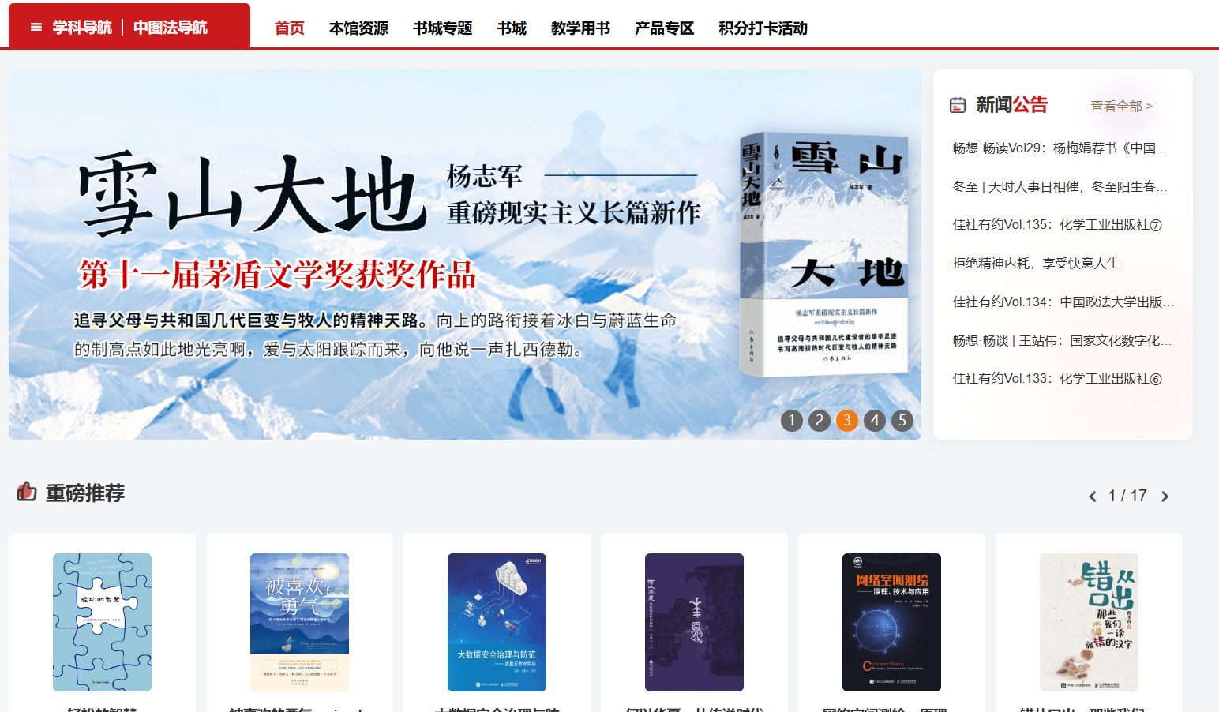

系统特点：

1. 平台资源均由出版单位直供，正版授权，专业权威。
2. 资源全面、学术优先：平台提供400多家出版单位直供的涵盖十三大学科分类及中图法二十二大类电子书，学术新书为主，每年更新不低于4万种，近三年新书不低于30%。
3. 全终端服务：支持PC端以及各种Android、IOS移动终端设备使用，读者可在线阅读，也可下载到APP书架上阅读。
4. 数据规范：提供标准的电子图书MARC数据和元数据，支持图书馆联机公共目录检索（OPAC）以及编目入藏。
5. 优质阅读体验：高清、原版，质量高，体验好，最大程度呈现学术价值，可提供全文检索。电子书内容图片均为矢量图，清晰度高，体验极佳，可单独抽取下载。
6. 搜索功能强大：支持普通检索、高级检索、全文检索、目次检索等，帮助读者快速发现资源。
7. 访问权限灵活：读者可在机构IP范围内直接访问，机构IP范围外，读者可以使用认证账号登录后访问使用。
8. 标准数据统计：提供符合COUNTER标准的数据统计以及多维度的用户使用统计数据。
9. 个性化推送：支持图书馆门户定制实现千馆千面，支持根据用户阅读行为的大数据智能推送实现千人千面，为用户提供阅读报告以及书友交流圈等互动功能。

## 二.权限认证

* **使用权限**

1. 校园内，在IP范围或WIFI内无需登录可直接阅读电子书。
2. 校园外，可通过地理位置认证二维码快速认证阅读电子书

**校园网外登录方式如下：地理位置认证二维码**



读者在皖江工学院校区内扫码即可认证。认证有效期为三个月，到期需要重新认证。

**三、使用说明**

**系统入口**

1.PC端：访问文档提供的pc端链接地址，点击进入。

1. 微信端：将文档提供的微信公众号地址加入微信公众号菜单，通过公众号菜单进入。
2. 畅想阅读APP：扫描下方二维码安装畅想阅读APP；或者在各移动应用商城平台上搜索“畅想阅读”，下载畅想之星APP阅读器。



**1.试用全文阅读电子书**

（1）进入本馆资源，提供5000本电子书图书可以阅读全文，进入图书详情页，点击“在线阅读”按钮，即可阅读全文。

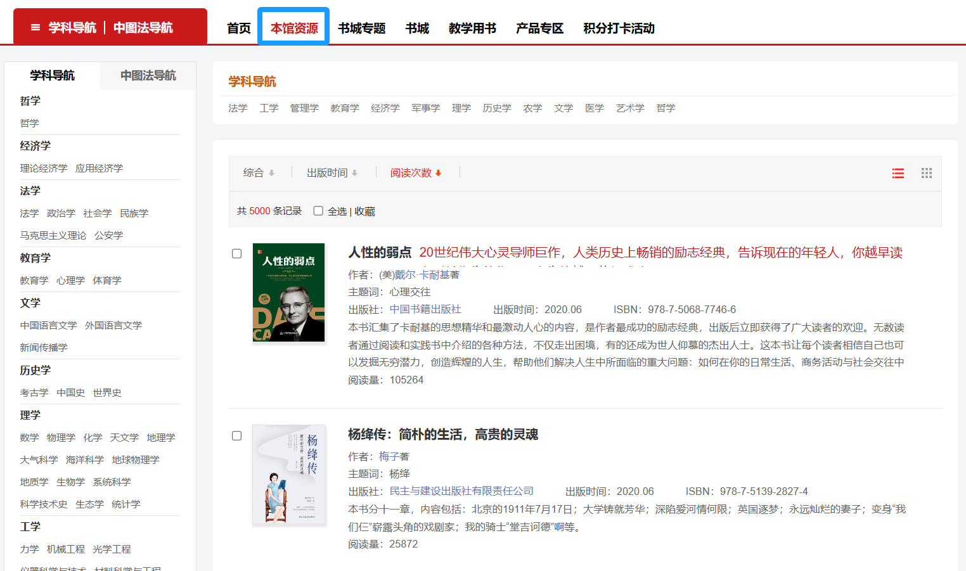

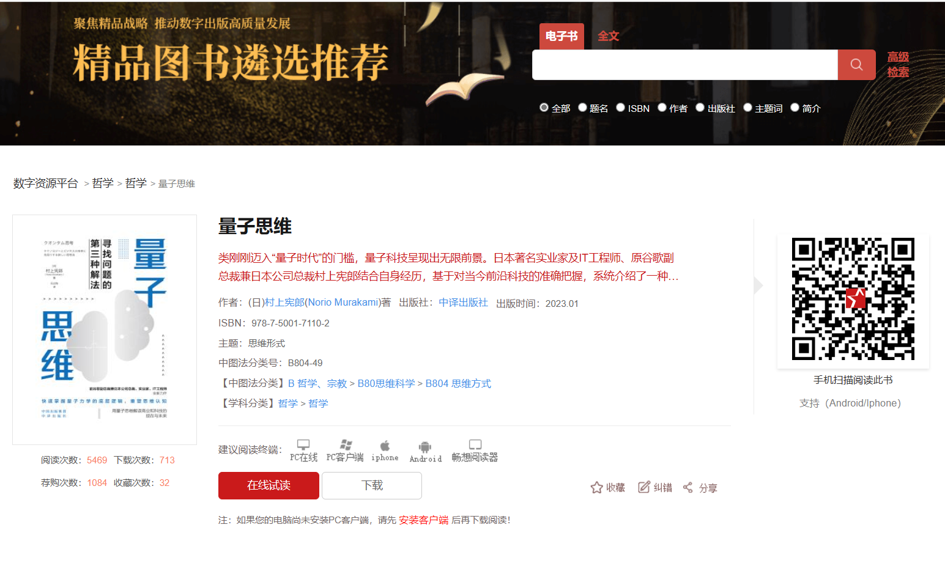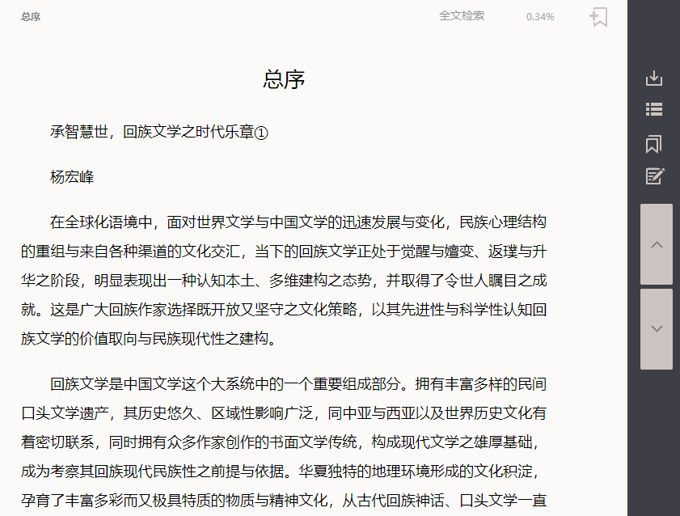

（2）微信端首页默认本馆资源数据，电子书数据库在首页有畅想之星试用数据库--进入详情页-点击阅读按钮-阅读全文

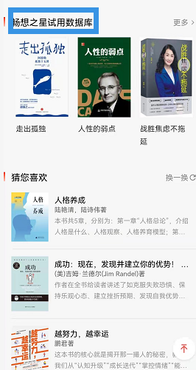 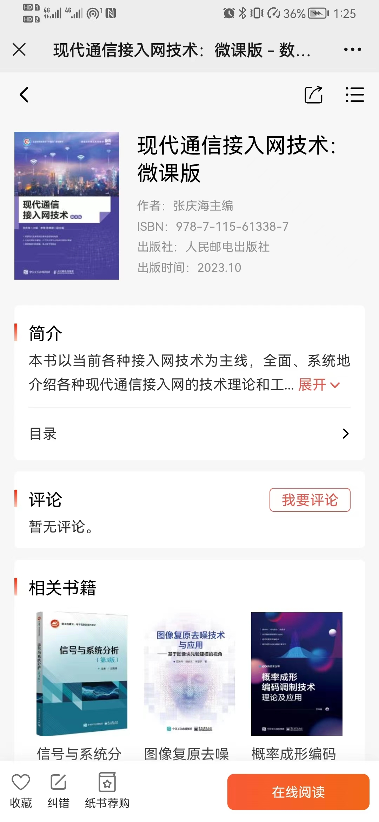 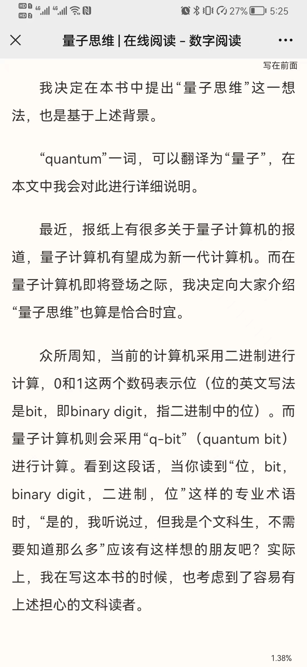

（3）APP端首页默认本馆资源数据，电子书数据库在首页有畅想之星精品数据库--进入详情页-点击阅读或者加入书架-阅读或者下载全文

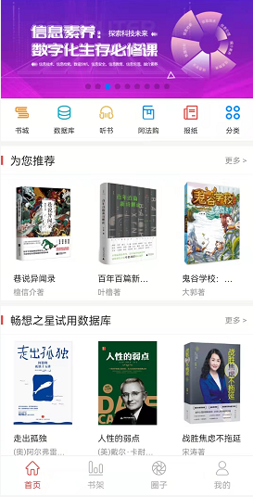  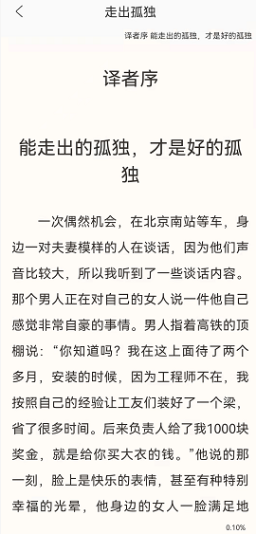

**2.分类导航**

读者可以在各个终端可以根据中图法导航和学科导航进行电子书的查找。

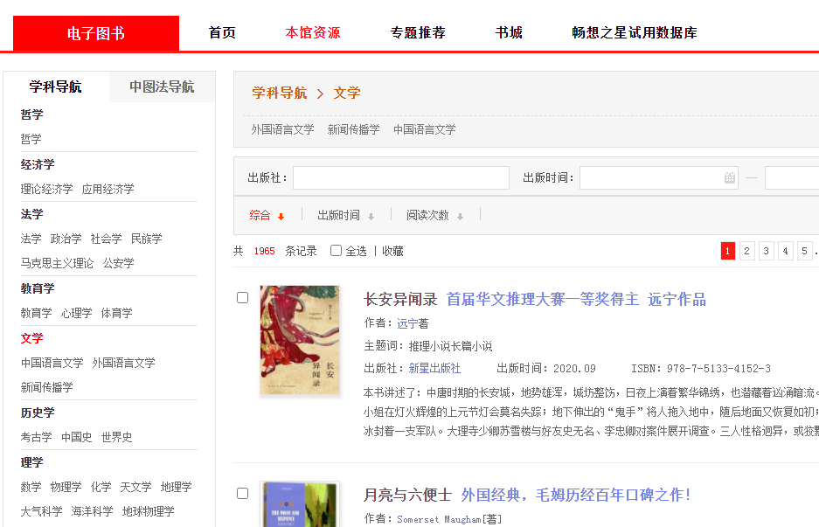

PC端分类导航

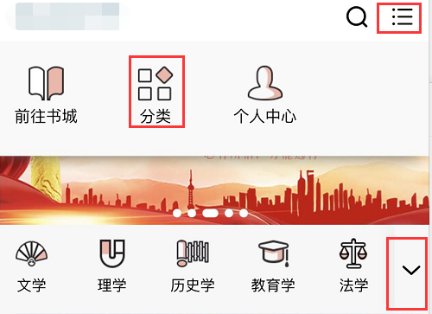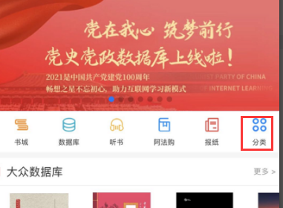

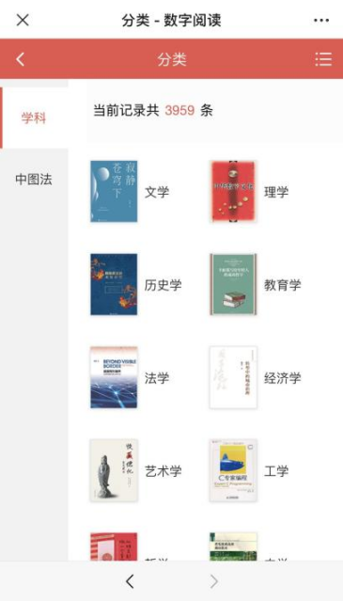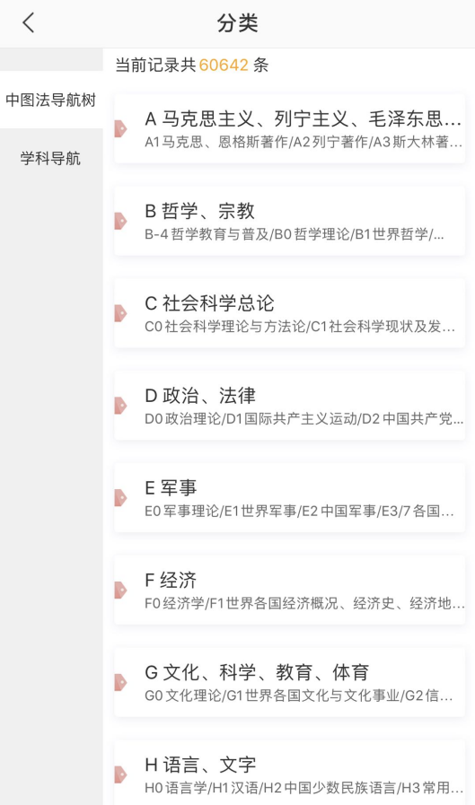

微信端分类导航 APP端分类导航

**3.普通检索/高级检索**

各个终端可以在检索入口输入题名、ISBN、作者、出版社等检索词查找资源，需要多个条件同时查找可以通过高级检索实现精确检索。



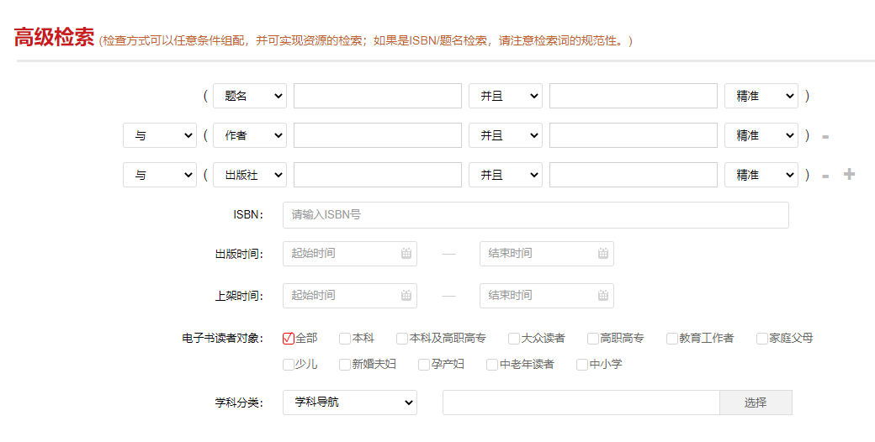

PC端普通检索/高级检索

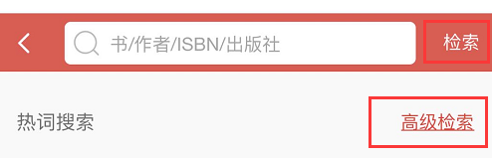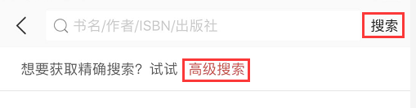

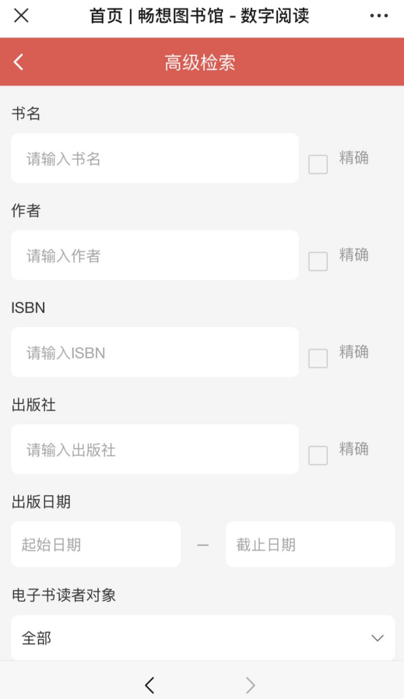

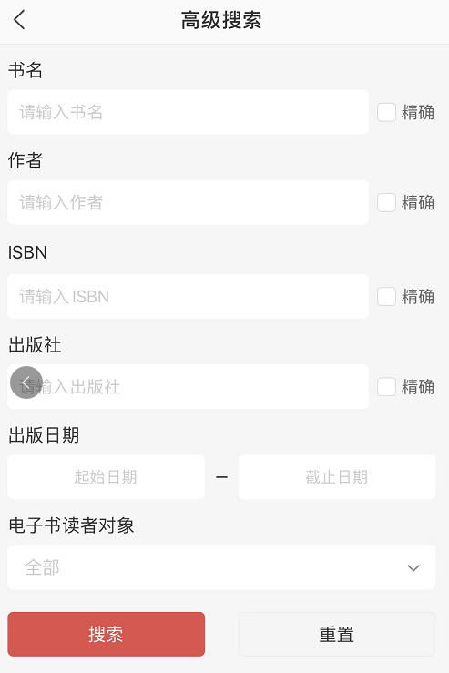

微信端普通检索/高级检索 APP端普通检索/高级检索

**4.全文检索**

图书馆已购买的电子书数据库支持全文检索功能，输入检索词可以检索全文内容中包含检索词相关的章节内容信息。



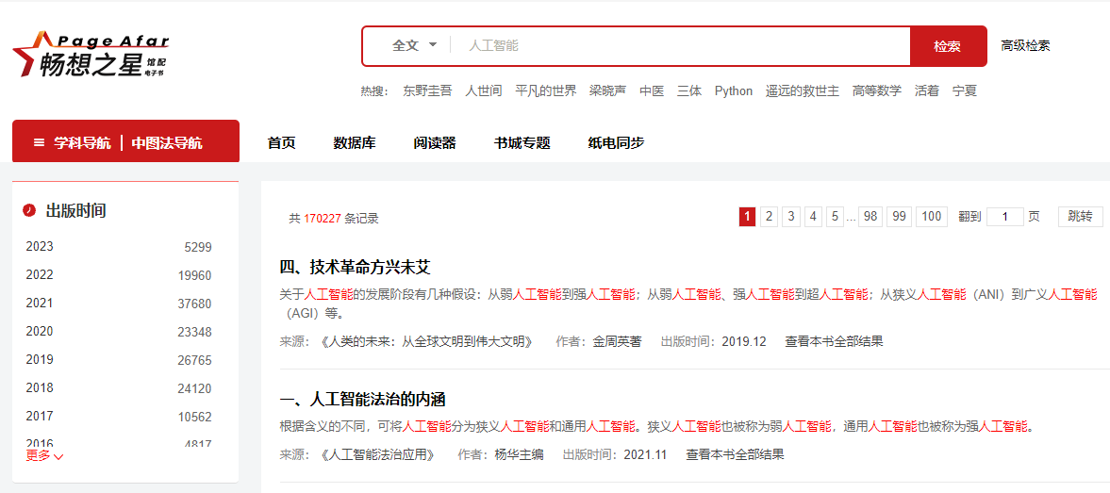

PC端全文检索

**5.电子书试读、下载和荐购**

**书城资源**是畅想之星所有的中文电子书数据，包含68万余种电子图书，未购买电子书进入图书详情页，可以“在线试读”正文的部分内容，读者感兴趣的电子书可以点击“荐购”推荐给图书馆购买。

（1）PC端首页--书城标签-进入详情页-可以试读、下载和荐购



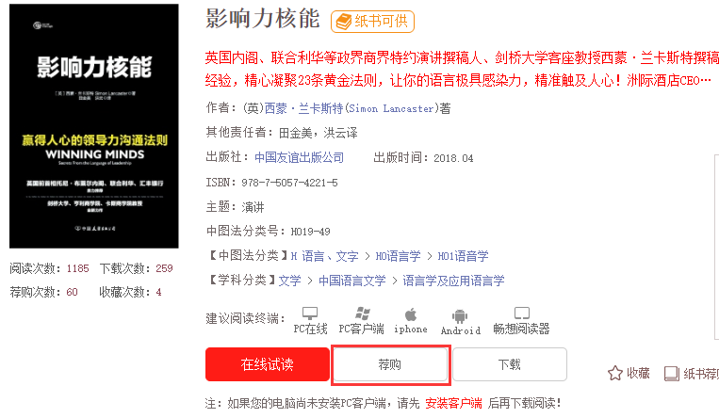

（2）微信端首页--右上角切换前往书城-进入详情页-可以试读、下载和荐购

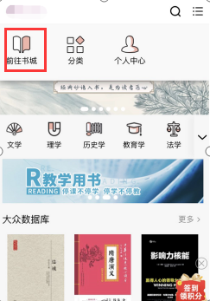 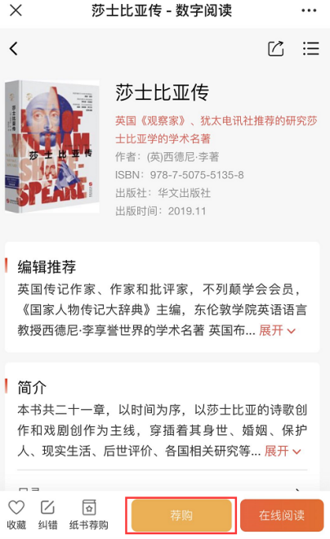

（3）APP端首页--点击书城-进入详情页-可以试读、加入书架、下载和荐购。

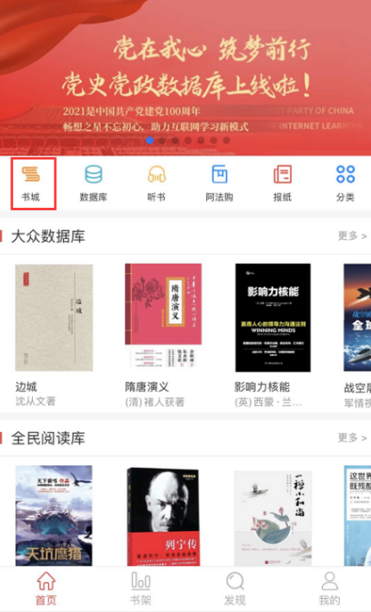 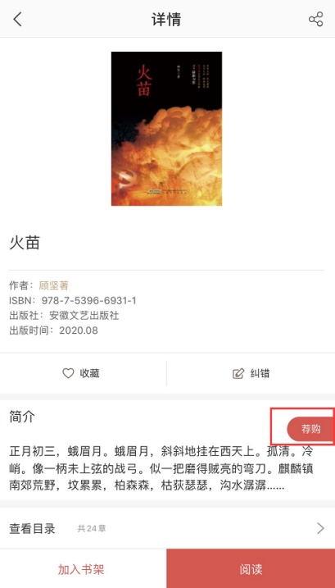

**6.个人中心**

个人中心保存用户操作使用的数据记录，包括阅读、荐购、收藏、评论纠错等记录，进入用户设置或者个人信息可以修改个人信息、绑定图书馆、关联账号等操作。

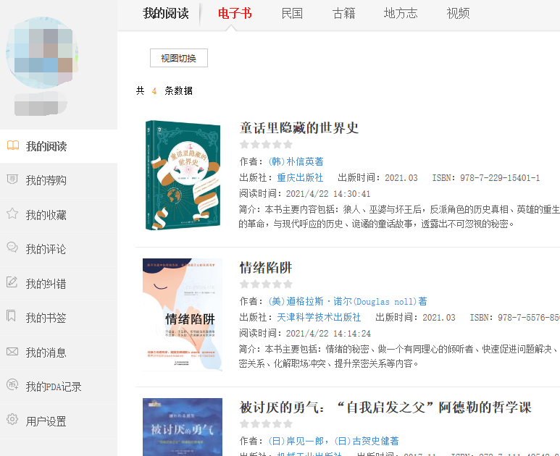

PC端个人中心

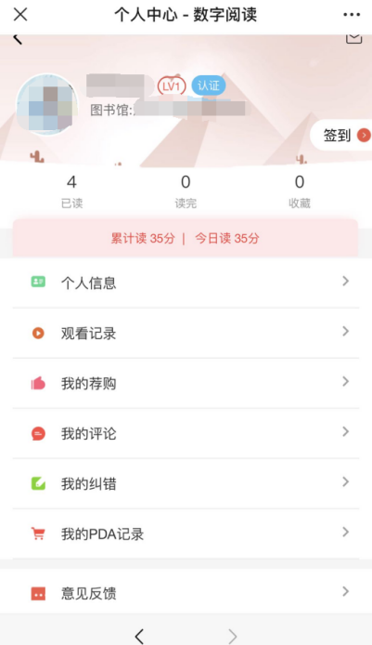 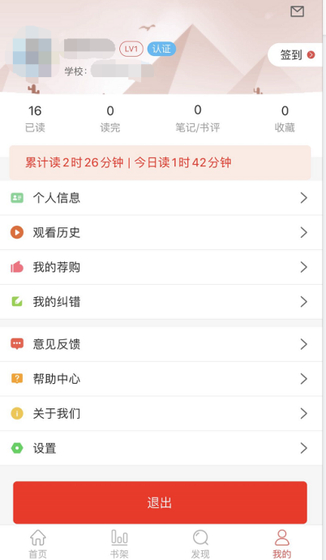

微信端个人中心 APP端个人中心